Практическая работа № 2
Тема: «Программирование логических выражений»

Вариант 1
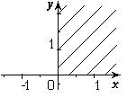
- Дано целое число А. Если значение А нечетное, то необходимо увеличить его на единицу, иначе уменьшить в 2 раза. Написать программу для решения этой задачи. Протестировать программу для A = 5, A = -4, A = 0.
- Точка А задана координатами X, Y. Написать программу, которая выводит слово «Принадлежит», если точка принадлежит заштрихованной области (см. рисунок) и «Не принадлежит» в противном случае. Протестировать программу для точек (1.5; 2), (0; 0), (-1.5; 1), (1; -1.2), (-2; -1).

Вариант 2
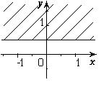
- Даны два действительных числа X и Y. Если X > Y, то вычислить произведение этих чисел, иначе их сумму. Протестировать программу на трёх различных тестах (X>Y, X=Y и X<Y).
- Точка А задана координатами X, Y. Написать программу, которая выводит слово «Принадлежит», если точка принадлежит заштрихованной области (см. рисунок) и «Не принадлежит» в противном случае. Протестировать программу для точек (0; 0.8), (0; 0), (-1.5; 1), (1; 1.5), (-2; -1).

